בתשובה לשאלות הגננת
שאלת הגננת: אני עוסקת עם ילדי הגן בפיתוח מושג המספר ומעוניינת לקבל רעיונות כיצד ניתן לשלב את נושא המתמטיקה גם בשיעורי תנועה ובמהלך הפעילות הגופנית הנערכת בגן.

הצעתנו: בחרנו להציג לפניך רעיון אחד הלקוח מתוך מבחר הרעיונות המופיע בתקליטור
"עוד מעט חשבון". מטרת הפעילות לפתח את נושא המספר ולהתמקד בהיבט הסידורי והכמותי שלו. בפעילות זו נדרשים הילדים להגיב בדרך של תנועה ובעזרת מוטוריקה גסה, כגון: בקפיצה, בדילוג, במחיאת כף, בהתאם לסדרת המספרים המופיעים על הכרטיסים אשר בחרו.

דוגמה 1: מונים ומבצעים – כרטיס מספר 51006

כרטיס הנחיות לפעילות:

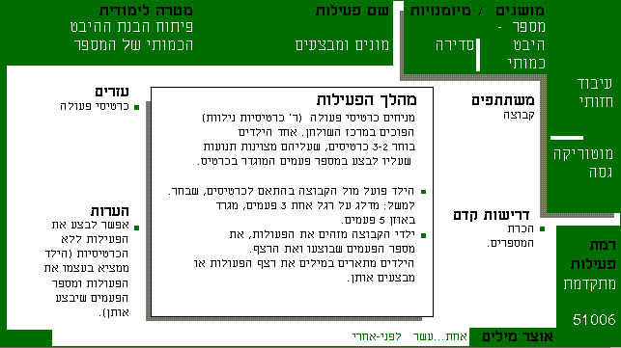

כרטיסיות נילוות:

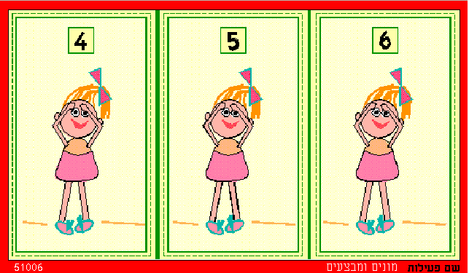

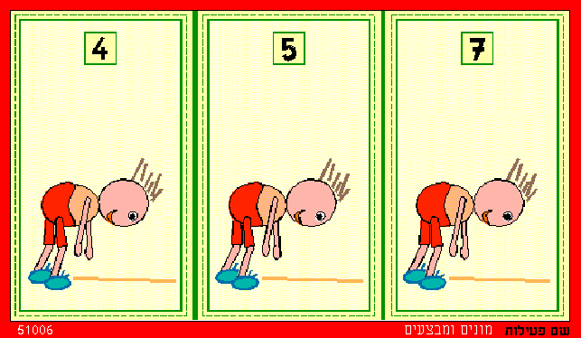

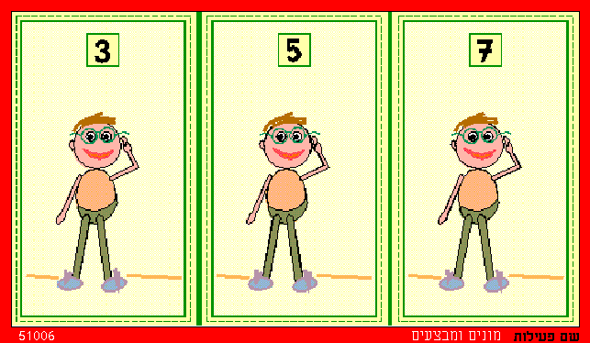

הפעילות כוללת כרטיס ובו הנחיות מפורטות למורה וסדרת כרטיסיות מוכנות להגשה לתלמידים. כל הכרטיסים במאגר ניתנים להדפסה וניתן לניילן ולגזור בהתאם להנחיות (במקרה זה לפי הקו הירוק) ולשמירה לשימוש חוזר.

הפעילות מותאמת במיוחד לאותם ילדים הזקוקים להתנסות רב חושית, כלומר, לחוש את הכמות הנקובה במספר שראו חזותית גם באמצעות גופם.
כל ילד בתורו בוחר סדרת כרטיסים (מ 2-3 ואף יותר) ופועל בהתאם למצוייר בכרטיסים שבחר. לדוגמה: בכרטיס, 5 כפיפות, 3 משיכות באוזן ו 4 טפיחות על הראש. ניתן לבקש מהילד להציג את המטלות בכרטיסיות שלפניו לפי רצף המספרים מהמספר הקטן לגדול (בדוגמה שלנו, קודם 3 משיכות אוזן, אחר"כ 4 טפיחות על הראש ובסוף 5 כפיפות), או לחילופין, הילד ידגים את הכמויות השונות לפני חבריו לקבוצה, הקבוצה עוקבת וזוכרת את הכמויות המתאימות ולאחר מכן אחד הילדים נקרא להדגים את הפעילות על פי רצף המספרים .
פעילות זו יכולה להיות מלווה בתהליך של תיעוד, לדוגמא: הילדים יניחו דיסקיות בהתאם או ירשמו מספר. אנו רואים חשיבות רבה בליווי הפעילות המוטורית בשיח ובהמללה של התהליכים אותם הילדים מבצעים. המנחה מכוון את הלומד להבין את משמעות התוצאה המספרית של המדידה שבצע (על ידי מנית הפעולות שבצע) על ידי יצירת סדרה ומיקום נכון של המספר בסדרה שיצר. בהמשך מוזמן הילד לבצע פעולות דומות כראות עיניו.

לסכום, פעילות זו מאפשרת לגננת להפעיל את הילדים בסיטואצית מזדמנות ו/או לזמן פעילויות ולהתאים אותן לקבוצה:
- לזמן מצבי למידה מתמטיים הקשורים לפעילות יומיומית ומגוונת המשלבת פעילות רב-חושית.
- להנחות את הילדים לנהל שיח מתמטי בדרך של שאילת שאלות מכוונות כגון: כמה תנועות מכל סוג בצעת? מהו מספר התנועות הגדול ביותר שבצעת?
- לפעול באופן הדרגתי במטלות ולהעביר למצבים מורכבים יותר. לדוגמא: תחילה יבצעו הילדים את הפעילות באופן מקרי בהתאם להרמת הכרטיס שבידיהם ובשלב מתקדם יבצעו את כל שלושת הפעולות על פי רצף המספרים שעל גבי הפעילות. דוגמא נוספת, תחילה יבצעו הילדים את הפעילות כאשר הכרטיס מונח לפניהם ובשלב שני יפעלו מתוך זכירת הנתונים שבכרטיס.
- לעודד את הילדים לתעד את פעילותם באמצעים שונים: בעל פה, בציור, בהדבקה או בעזרת המחשה באמצעי עזר שונים.
תיעוד הפעילויות על ידי הגננת יכול להוות אמצעי למעקב ולבקרה אחר התפתחות של היחיד או הקבוצה

